Vsebina
IZRAČUNI KOLIKO VEČ DAVKA PLAČUJETE NORMIRANCI POD GOLOBOM, KOLIKO GA BOSTE IN KOLIKO STE POD JANŠO 2
1. POLNI NORMIRANCI 2
2. POPOLDANCI 3
3. ZA LAŽJE RAZUMEVANJE: TAKO SO SE SPREMINJALA PRAVILA 4

IZRAČUNI KOLIKO VEČ DAVKA PLAČUJETE NORMIRANCI POD GOLOBOM, KOLIKO GA BOSTE IN KOLIKO STE POD JANŠO
Primerjava: če je imel polno zavarovani normiranec pod Janšo 80 tisoč evrov prihodkov, je plačal 3.200 evrov davka, danes ga 6.400. In tako bi bilo tudi po predlaganih spremembah, razlika je samo, da ne boste leteli iz sistema.
Normiranci so zdaj za vlado spet zelo pomembni. Po tem, ko sta jih Golobova vlada in njen finančni minister Klemen Boštjančič na začetku svojega mandata zelo omejila, nato še dodatno letos, so zdaj na ministrstvu spisali malo bolj sproščen predlog oziroma izhodišča predloga glede obdavčitve normirancev. No, v resnici so bolj sproščeni le glede tega, kdo bo še lahko ostal v sistemu normirancev.
Kot boste lahko videli iz izračunov, je zdajšnji Boštjančič-Golobov predlog res nekoliko milejši od zdaj veljavnih pravil, a daleč za nekdanjim sistemom. Torej za sistemom, ki ga želi, kot so obljubljali, vrniti tudi opozicijska NSi. V bistvu je predlagani sistem od zdajšnjega – tudi Golob-Boštjančičevega – milejši samo glede pogojev, pri kakšnih prihodkih lahko ostanete v sistemu. Ne pa glede davkov. Ti so bili nižji pod Janšo.
Lahko bi rekli, da gre za predvolilno tekmo, obljube enih in drugih. Ne glede na to pa smo naredili primerjavo, kaj je veljalo pod vlado Janeza Janše, kaj so pripeljali Golobovi in kaj zadnji zdaj obljubljajo.
V spodnjih dveh tabelah tako najprej objavljamo izračune za polno zavarovane normirance, nato za tako imenovane popoldance, na koncu pa objavljamo še pravila, ki so veljala, veljajo zdaj in ki bodo, če bo najnovejši vladni predlog oziroma izhodišča zanj sprejeta.
Ob tem še opozorimo: primerjavo smo naredili za višino davkov, ki bi se spremenila, ne pa za prispevke za socialno varnost. Ti ostajajo enaki in so minimalni, za polno zavarovane s. p. so nekaj manj kot 600 evrov na mesec, torej 7.200 evrov na leto (v prvih dveh letih po odprtju s. p. veljajo olajšave), za popoldance pa dobrih sto evrov na mesec oziroma 1.200 evrov na leto. Glede na višino prihodkov v predhodnem letu se ti spreminjajo letno. Torej ni nujno, da kar ves čas plačujete minimalne.

1. POLNI NORMIRANCI
Kot lahko vidite iz spodnje tabele, so normiranci glede na čas v Janševi vladi na slabšem. Spomnimo: takrat so veljali 80-odstotni normirani odhodki za polne normirance do meje sto tisoč evrov, nato priznanih odhodkov ni bilo.
Golob-Boštjančičevi so prvič sistem spremenili z letom 2023. In potem še z letom 2025. Danes so od prejšnjega sistema na boljšem samo normiranci, ki imajo prihodke med 50 in 60 tisoč evri. Zakaj? Ker je bila prej meja za priznavanje 80-odstotnih normiranih odhodkov 50 tisoč evrov (naprej so bili do sto tisoč evrov 40-odstotni), v svoji drugi spremembi so jo Golobovi jo »tolažilno« premaknili na 60 tisoč evrov, a so normirani odhodki za vse preostale, ki imajo večje prihodke, odpadli.
Celo več: po zdajšnjih pravilih bi celo morali iz sistema, če bi v dveh zaporednih letih presegli povprečje 60 tisoč evrov prihodkov na leto (prehodno obdobje velja še letos). Po starem je ta meja 150 tisoč, po novem bi bila 120 tisoč evrov. Poleg tega bi bili po novem prihodki nad 120 tisoč evrov obdavčeni 35-odstotno.
Poenostavljeno: če bi letos presegli mejo prihodkov 60 tisoč evrov na leto, denimo bi jih imeli 80 ali 120 tisoč, bi plačali isto davka kot v predlaganem sistemu. Razlika bi bila ta, da prihodnje leto po zdajšnjem sistemu ne bi smeli biti več normiranec, po predlaganem pa bi to lahko ostali.

2. POPOLDANCI
Pri popoldancih so glede višine davkov, podobno kot običajni normiranci, vedno na boljšem normirani s. p. po starem sistemu, torej pod Janšo.
Zadeva je bila podobna: do 50 tisoč evrov so bili pod Janšo priznani 80-odstotni normirani odhodki. Potem so Golobovi mejo premaknili na 12.500 evrov, naprej so bili do 50 tisoč evrov priznani 40-odstotni prihodki. To je veljalo od leta 2023. Potem pa so spet "zavihali rokave" in popoldancem priznavali odhodke samo do meje 30 tisoč evrov.
Če bi po predlaganem sistemu v enem letu presegli mejo 50 tisoč evrov, je možno, da bi bili nad to mejo prihodki obdavčeni po 35-odstotni stopnji, ni pa nujno. Z ministrstva za finance so nam odgovorili: "Vladna izhodišča za spremembe pri obdavčitvi normirancev navajajo tudi možnosti sprememb davčnih stopenj nad določenimi višinami prihodkov, pri čemer je zgolj primeroma naveden dvig stopnje z 20 na 35 odstotkov nad višino prihodkov 120.000 evrov. Ob tem pa je potrebno pojasniti, da gre zgolj za izhodišča in ne za natančen predlog, saj želi vlada, kot je bilo že večkrat pojasnjeno, v zvezi s tem spodbuditi dialog socialnih partnerjev ter tudi spodbuditi sooblikovanje končnih rešitev. Seveda bi bilo, glede na različno postavljene prihodkovne prage (za vstop, za obstoj in višino normiranih odhodkov) za polne in popoldanske normirance, možno razmišljati tudi o različnem pragu v povezavi z višjo davčno stopnjo, a kot že rečeno, bo končne rešitve vlada sprejela šele po posvetovanju s socialnimi partnerji."
Vir: Smrekar, T. 2025. IZRAČUNI Koliko več davka plačujete normiranci pod Golobom, koliko ga boste in koliko ste pod Janšo. Časnik Finance, časopisno založništvo d.o.o. [Online].Razpoložljivost: https://www.finance.si/izracuni-koliko-vec-davka-placujete-normiranci-pod-golobom-koliko-ga-boste-in-koliko-ste-pod-janso/a/9039020 (18. 10. 2025).

3. ZA LAŽJE RAZUMEVANJE: TAKO SO SE SPREMINJALA PRAVILA
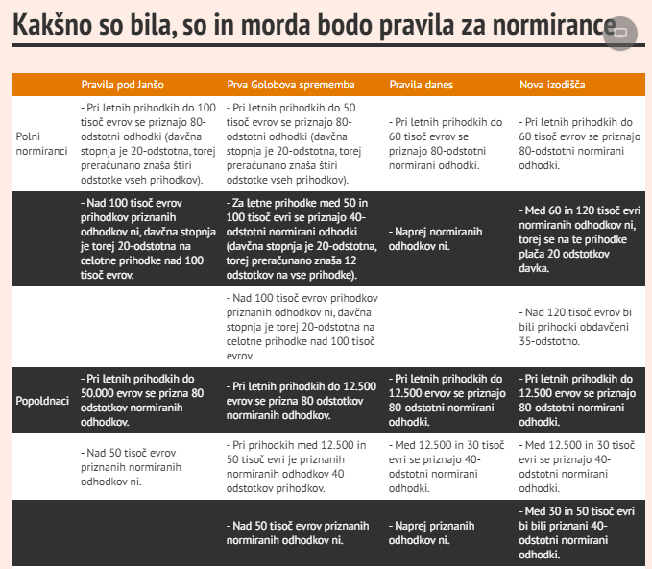
Vir: Smrekar, T. 2025. IZRAČUNI Koliko več davka plačujete normiranci pod Golobom, koliko ga boste in koliko ste pod Janšo Časnik Finance, časopisno založništvo d.o.o. [Online].
Razpoložljivost: https://www.finance.si/izracuni-koliko-vec-davka-placujete-normiranci-pod-golobom-koliko-ga-boste-in-koliko-ste-pod-janso/a/9039020 (18. 10. 2025).

